TJ MERKUR České Budějovice

oddíl sportovní gymnastiky

pořádá

MEMORIÁL PETRA KOUBY

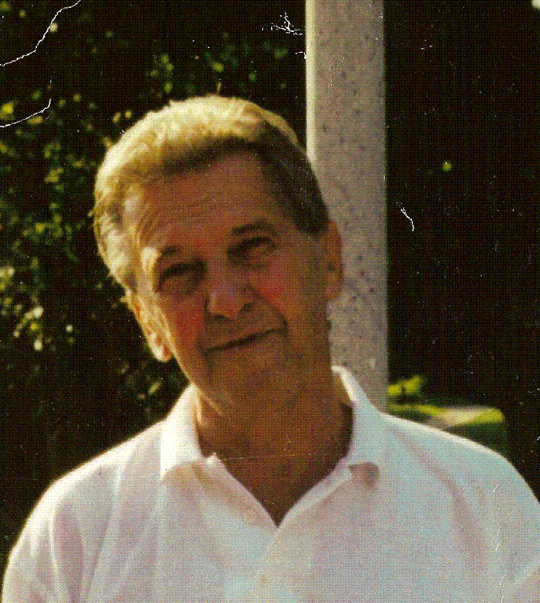
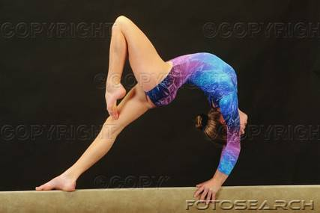

dvojboj: bradla, prostná

České Budějovice 12. 12. 2015

Rozpis Memoriálu Petra Kouby
ve sportovní gymnastice žen.

- Všeobecná ustanovení

Pořadatel: TJ Merkur České Budějovice

Činovníci: ředitel závodu: Gustav Bago
jednatel: Lukáš Erhart
hlavní rozhodčí: Jana Porkristlová
prezence: Vladimír Roubalík
vedoucí nástupu: Petra Vandělíková
hlasatel, hudby: Martina Kubešová
počtářská komise: Lukáš Erhart

Místo: tělocvična Gymcentrum TJ Merkur České Budějovice, Pražská 19

Datum: 12. 12. 2015

Přihlášky: do 8. 12. 2015 pouze přes GIS
Dotazy:
e-mail: lerhart@cag.cz
tel.: +420608510265

Podmínka účasti: včas zaslaná přihláška, platná lékařská prohlídka, gymnastický trikot

Upozornění!!! Na každých 5 závodnic musí každý oddíl delegovat 1 kvalifikovanou rozhodčí, nebo zaplatit penále 100,- za každou chybějící rozhodčí. Jméno a kvalifikaci rozhodčí uveďte do přihlášky.

Startovné: 100,-Kč za závodnici, (část startovného bude použita k zaplacení práce rozhodčích)

Úhrada: závodnice a trenéři startují na náklady vysílající TJ

Ubytování: z 11. na 12. 12. ve vlastních spacích pytlích v tělocvičně, poplatek 25,-Kč. Zájem o nocleh je nutné uvést v přihlášce. Případně zavolat či napsat.

Upozornění: možnost tréninku na závodišti již v pátek 11. 12. 2015 od 16,00 hod. do 18,00 (začátek schůze KSK)

Výsledky: obdrží zúčastněné oddíly po skončení závodu a elektronicky GIS

Občerstvení: zajištěno v hale formou bufetu

Ceny: závodnice na 1 – 3. místě v každé kategorii obdrží věcnou cenu, medaili a diplom, závodnice na 4. až 6. místě věcnou cenu a diplom, ostatní drobné ceny

Losování: je veřejné a proběhne 10. 12. 2015 v 17,00hod v tělocvičně Gymcentra.

2. Technická ustanovení

Závodní kancelář bude otevřena v den závodu od 7,00 hod.

Časový pořad:

7,30-8,30 volné rozcvičení

7,30 – 8,30 prezence závodnic všech kategorií
8,30 porada rozhodčích a trenérů
8,30-9,00 rozcvičení pouze I. sledu (ZS)
9,00 - další program dle počtu přihlášených závodnic

Poznámka: přesný časový pořad závodu bude upřesněn po uzávěrce přihlášených závodnic a bude vyvěšen na závodišti, případně zaslán den před závodem mailem

Propozice:

Závodí kategorie: jednotlivci – ZS, III. liga – mladší žákyně, III. liga starší žákyně, III. liga – žákyně B, II. liga v tomto pořadí sledů ve dvojboji bradla, prostná

Dle závodního programu ČGF ženských složek a pravidel SG včetně oprav a doplňků (II. liga, III. liga = žákyně B, ZS) a úprav pro III. liga – mladší žákyně a III liga starší žákyně vydaného KSK JK a KV

Dále vyhlašujeme soutěž o putovní pohár Petra Kouby, kdy se sečtou známky nejlepších z oddílu ve čtyřech z pěti kategorií (pohár bude označen jménem loňského vítěze a předán novému vítězovi).

Nářadí: Prostná - originální certifikované nářadí FIG firmy Janssen – Fritsen, nová pružinová podlaha čtverec 12x12.

Gustav Bago Lukáš Erhart
ředitel závodu jednatel závodu

Závod Memoriál Petra Kouby - jednotlivci
Každá závodnice může startovat pouze v jedné kategorii.

Juniorky B a Ženy B 2002 a starší - ZP ČGF
Žákyně B /9-12 let/ 2003-2006 - ZP ČGF
III. liga - Starší žákyně /9-10 let/ 2005, 2006 – KSK JK
III. liga - Mladší žákyně /7-8 let/ 2007, 2008 – KSK JK
Základní stupeň 2008 a mladší – ZP ČGF

III. liga - Mladší žákyně - volné sestavy se skladebními požadavky

BRADLA
volná sestava se skladebními požadavky

Skladební požadavky:
1. výmyk tahem
2. točový prvek vpřed nebo vzad
3. zákmih min. vodorovně ramena – boky – špičky
4. závěr podmet v úrovni žerdi

Bonifikace:
1.) ad 1) Vzepření vzklopmo (nahrazuje výmyk) 1,5 b
2.) ad 3) Zákmih do stoje na rukou snožmo nebo schylmo roznožmo (nahrazuje zákmih) 2,0 b
3.) Přechod z nižší na vyšší žerď 0,5 b

Poznámka: Závodnice obdrží bonifikaci 1 a 2 pouze za 1 provedení

PROSTNÁ
volná sestava se skladebními požadavky,
bez hudebního doprovodu

Skladební požadavky:
1. pasáž nejméně 2 různých gymnastických skoků odrazem z jedné nohy, z nichž jeden musí být skok s rozsahem 180° v bočném nebo čelném roznožení nebo s přednožením roznožmo
2. obrat min A ( dle FIG ) (obratem je myšlen prvek ze skupiny 2 pravidel FIG)
3. akrobatický prvek vpřed/stranou
4. akrobatický prvek vzad
5. závěr sestavy
- akrobatická řada bez salta *) 0,30 b.
- rondát flik, blecha , nebo salta odrazem z jedné nohy
(arab apod ) 0,50 b
- saltem 1,00 b
*) Akrobatická řada bez salta – přímé spojení min. 2 různých prvků, z nichž min. jeden musí obsahovat projití stojem na rukou.

Poznámka : Závodnice dostane neutrální srážku za krátkou sestavu

Bradla
0 bodů - pokud zacvičí 4 a více prvků (zákmih dle popisu v SP se počítá jako prvek)
2 body - 3 prvky
4 bodů - 2 prvky
6 bodů - 1 prvek
10 bodů nezacvičí-li žádný prvek

Prostná
0 bodů - pokud zacvičí 5 a více prvků
2 body - 4 prvky
4 bodů - 3 prvky
6 bodů - 2 prvky
8 bodů - 1 prvek
10 bodů nezacvičí-li žádný prvek

III. liga - Starší žákyně - volné sestavy se skladebními požadavky

BRADLA
volná sestava se skladebními požadavky

Skladební požadavky:
1. vzepření vzklopmo
2. toč blízký žerdi
3. přechod z nižší na vyšší žerď
4. stoj na rukou
5. závěr sestavy
- závěr prvkem z DTP ( a ) 0,00 b.
- závěr prvkem A ( dle FIG ) 0,30 b.
- závěr obtížnosti min. B 1,00 b.

Poznámka: Závodnice dostane závodnice neutrální srážku za krátkou sestavu
0 bodů - pokud zacvičí 5 a více prvků
2 body - 4 prvky
4 bodů - 3 prvky
6 bodů - 2 prvek
8 bodů - 1prvek
10 bodů nezacvičí-li žádný prvek

PROSTNÁ
volná sestava se skladebními požadavky
hudba je povinná, budou uplatněny srážky za um. projev

Skladební požadavky:
1. pasáž nejméně 2 různých gymnastických prvků, z nichž jeden musí být skok s rozsahem 180° v bočném nebo čelném roznožení nebo s přednožením roznožmo
2. obrat min A ( dle FIG ) (obratem je myšlen prvek ze skupiny 2 pravidel FIG)
3. akrobatický prvek vpřed/stranou ( dle FIG )
4. akrobatický prvek vzad
5. závěr sestavy
- akrobatická řada bez salt *) 0,00 b.
- saltem 0,50 b.
- závěr akro prvkem min. B ( dle FIG ) 1,00 b.

*) Akrobatická řada bez salta – přímé spojení min. 2 různých prvků, z nichž min. jeden musí obsahovat projití stojem na rukou.

Pro obě kategorie platí doplňková tabulka prvků ze závodního programu

Žákyně B - volný dvojboj se skladebními požadavky - dle ZP

Juniorky B a Ženy B - volný dvojboj se skladebními požadavky - dle ZP

Základní stupeň – dvojboj dle ZP
